**2024 / 2025学年 （一）学期 上机实验报告**

**课程名称：Java程序设计与实践 姓 名： 学 号：**

**指导教师： 蒲 飞 班 级：计科2023级 日 期： 2024.11.08**

**【一】上机实验内容及要求**

**实验要求：掌握数组的定义和使用，熟练使用Collection集合下一些方法，以及ArrayList和LinkedList下的方法。深入了解集合中泛型的概念，能使用泛型构造集合、定义方法来解决实践问题。**

**实验平台：JDK11+IDEA**

**实验内容：**

1. **从键盘输⼊多个字符串，对这些字符串按字典序排序。输入格式有两种：**

**格式一：输入字符串在一行，中间用空格隔开，如：**

could not find or load main class hadoop

格式二：每行输入一个字符串，最后用-1表示输入结束，如：

could

not

find

or

load

main

class

hadoop

-1

用数组、ArrayList实现均可。排序可以使用Collections.*sort*(List<T> list)方法对List进行排序;

输出结果：

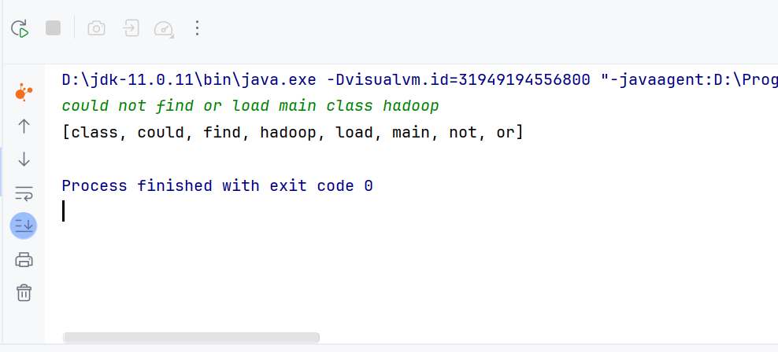

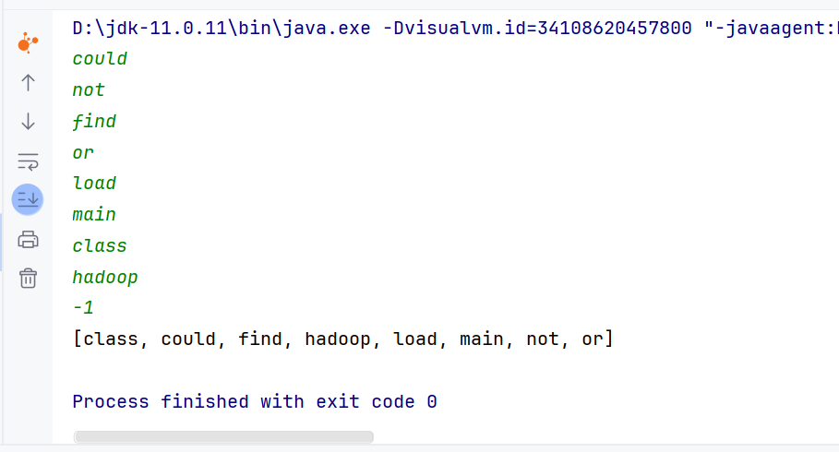

输入格式：

**Scanner scanner=new Scanner(System.*in*);  
String s=scanner.nextLine(); *//可以有空格***

**或**

**String s=scanner.next(); *//不可以有空格,按行输入***

代码：

**第一种输入格式：**

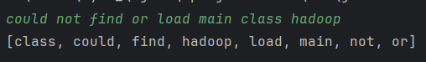

**第二种输入格式：**

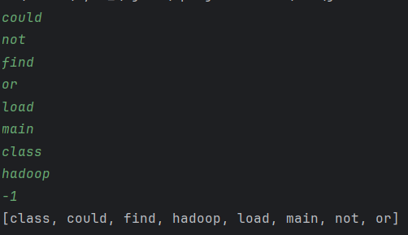

**二、从键盘输⼊⼀串整数，存⼊Vector中，再将其分别按升序排列、按降序排列、按绝对值大小升序、倒数降序排列。(要求使用Comparator实现)**

输入：*-233 5627 -34 121 45 -3600*

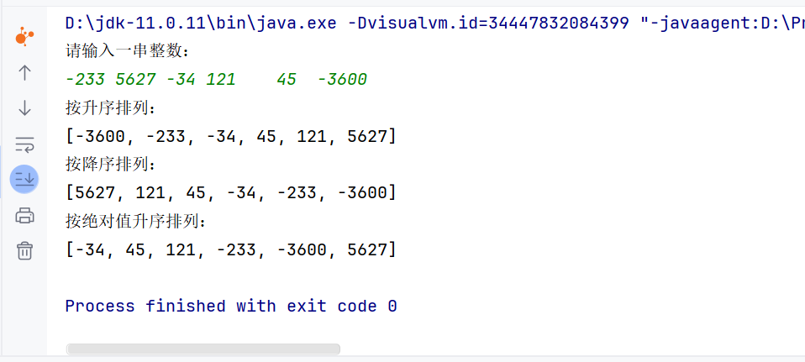

**代码：**

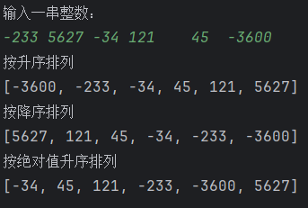

**三、从键盘输⼊⼀串字符串，存⼊**ArrayList**中，再将其分别按字典序升序排序、按字典序降序排序、按字符串长度降序排序、先按字符串长度降序排列再按字典序排序。**

输入：

merlot is made the same way as its more famous cousin white zinfandel the grapes are crushed and after very brief or even no skin contact the resulting pink must ferments some producers of white merlot include sutter home forest glen and beringer it normally has a hint of raspberry flavor white merlot was reputedly first marketed in the late one nine nine zero

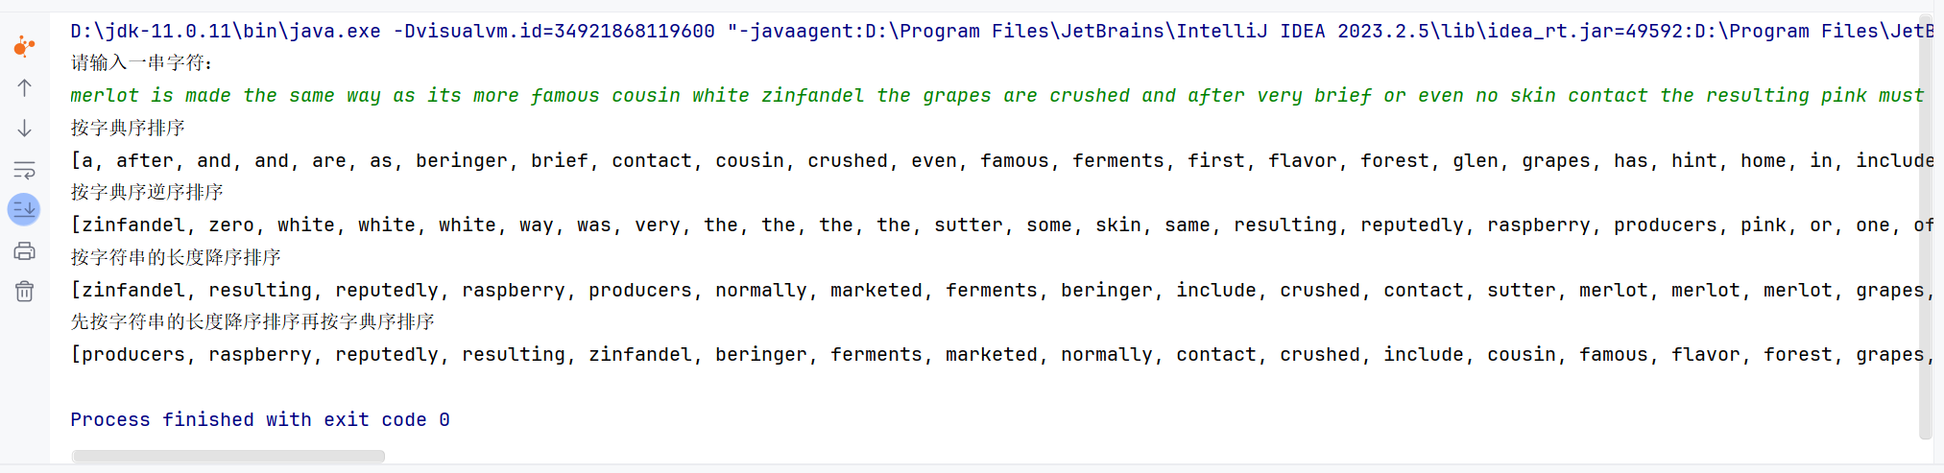

**代码：**

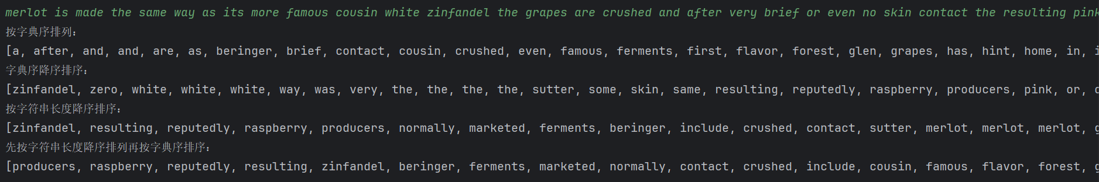

**四、定义⼀个Point 类，包含 double x,y,z 变量，并包含double distance()函数来计算该点到原点的距离。初始化⼀个包含 5 个点的数组， 重写compareTo(E)方法对数组元素根据到原点的距离进⾏排序（升序）。**

**如：**

**List<Point> lst=new ArrayList<Point>();**

**Point p1=new Point(10, 5, 7);  
Point p2=new Point(6, 15, 12);  
Point p3=new Point(3, 7, 6);  
Point p4=new Point(24, 15, 16);  
Point p5=new Point(31, 17, 26);**

**输出结果：**

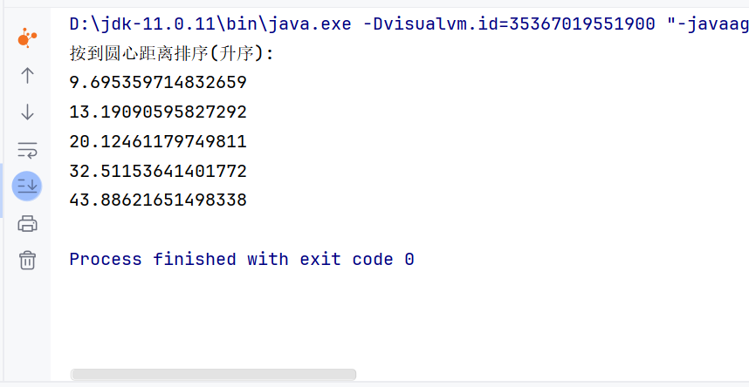

**代码：**

